附件二：
山东大学薪酬发放系统使用说明
第一步：
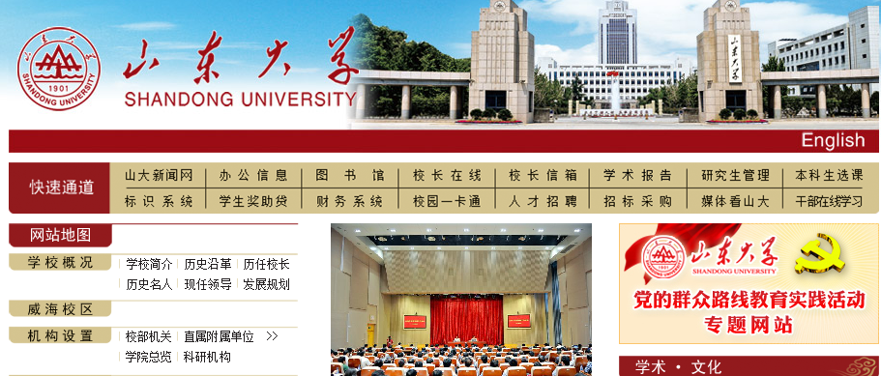
登陆山东大学网站首页，在快速通道中点击“财务系统”
第二步：
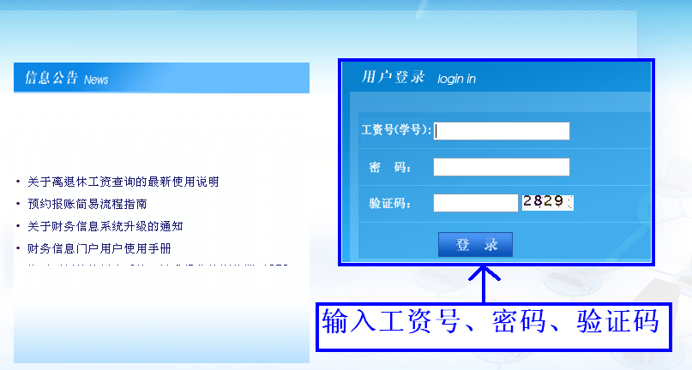
第三步：
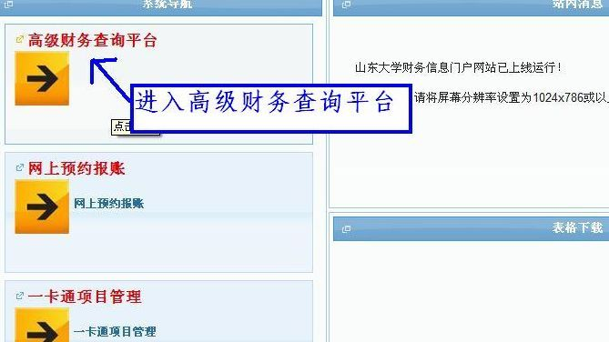
第四步：
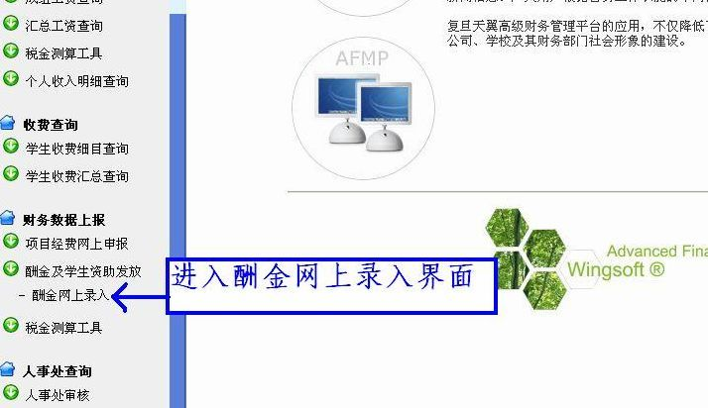
第五步：
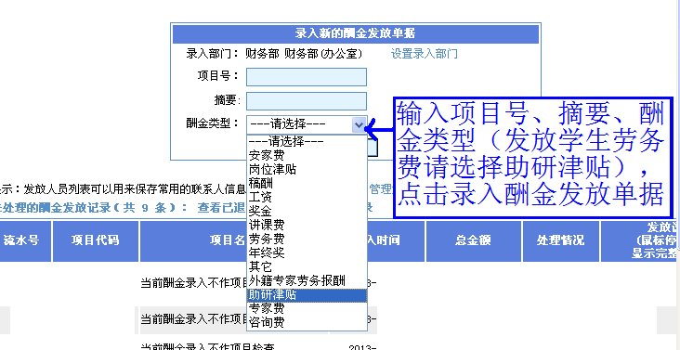
第六步：
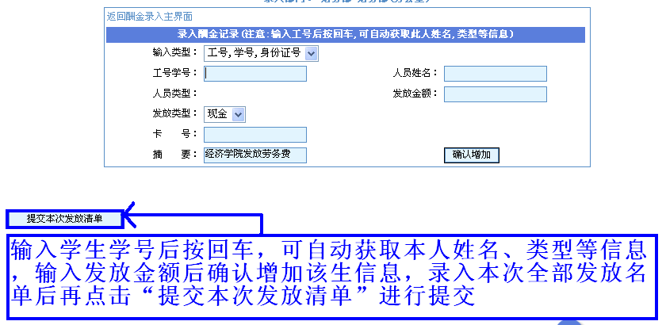
第七步：
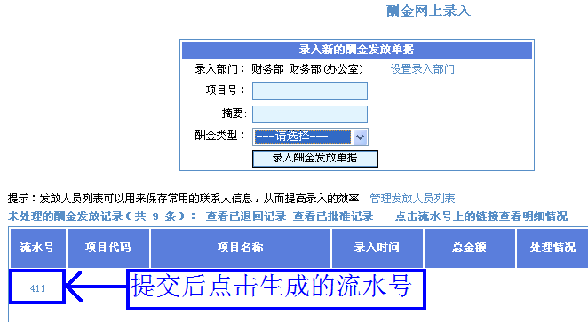
第八步：
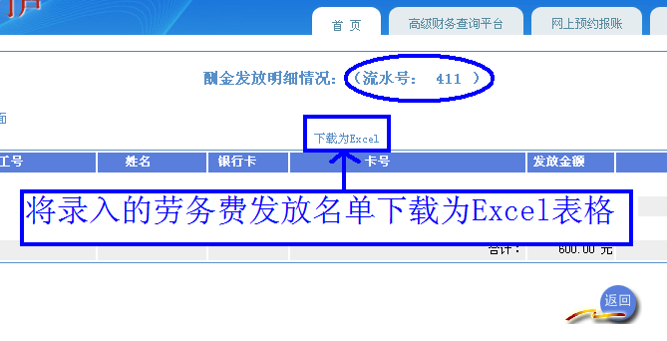
第九步：打印发放表
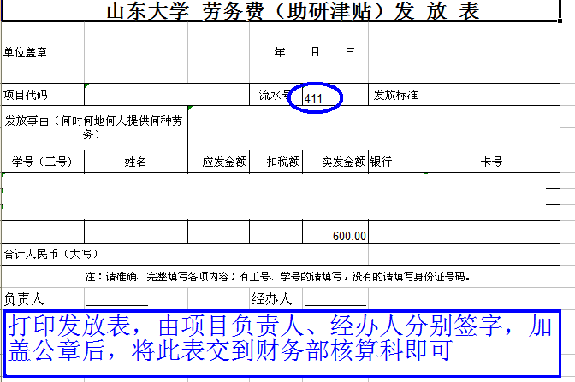
第十步：其他注意事项
（一）个人所得税
除明确的免税事项外，所有酬金均应依法计提个人所得税，一般适用工资薪金所得或一次性劳务所得等计税方法，计税期间为每月。录入人应预估个人所得税，合法缴税，合理避税，税务知识及计算方法请上网查阅个人所得税条例。薪酬发放系统不提供计税功能，应计个人所得税以提交财务处理时间计算为准。
（二）摘要的填写
摘要是描述一笔酬金发放的重要信息，一般应有发放人、发放期间、发放内容等信息。发放人为单位或个人名称，发放期间为年或月，例：xx学院xxx发放xx月助研津贴。
（三）项目预算控制
发放人的发放项目应在劳务费科目中预算充足以保证发放顺利进行。
（四）其他录入方式（可选用，仅供参考）
- 列表录入方式
第一步：管理发放人列表。进入酬金录入界面，点击“管理发放人员列表”进入发放人列表，根据提示进行增加、删除管理，完成后返回“酬金录入”界面。
第二步：选择发放。填写项目号等信息后进入“酬金发放名单录入”界面(填写参见“二．酬金录入”)，点击“通过发放人列表录入”按钮，进入发放人列表。勾选本次要发放的人员，校内人员卡号默认不必修改，在金额栏中填写发放金额即可(校外人员选择校外卡，并录入卡号)。点击“确认添加”按钮，本批数据生成。如本次需要新增人员，可事先增加发放人列表，也可在数据生成后以手工录入数据并保存发放人。
第三步：生成Excel文件。
第四步：提交清单。确认无误后，点击“提交本次发放清单”按钮，本批酬金数据即上传至财务部，请记录流水号以方便账务处理。提交后的数据不能再编辑修改(可整批删除)。
特别提示：列表录入方式操作直观，适用于发放人群固定，人数较少的酬金发放，但系统反应较慢。生成后如不提交，生成的信息将被清除，不能保存 (可通过“酬金录入”界面的“管理发放人员列表”对列表进行增删管理) 。
- Excel导入方式
第一步：生成Excel模板。进入“酬金发放名单录入”界面，点击“生成Excel模板”按钮，将Excel模板文件保存到本地。如经常发放，将此文件备份，下次直接使用即可。
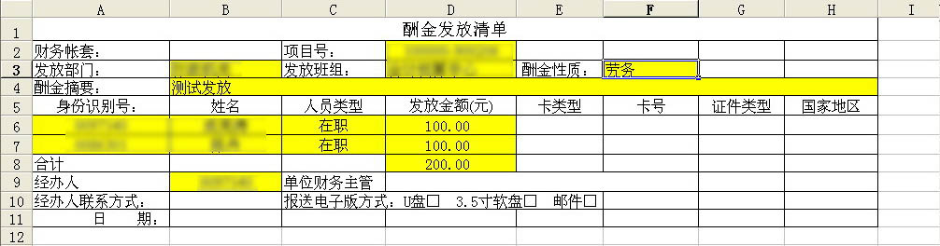
第二步：填写Excel模板。打开Excel模板文件，填写以下信息(必填)
项目号：“酬金发放名单录入”界面上方所显示的项目号
发放部门：“酬金发放名单录入”界面上方所显示的录入部门
发放班组：“酬金发放名单录入”界面上方所显示的录入部门之后的班组
酬金摘要：酬金发放说明，例：某单位发200806某项酬金
经办人：登录高级财管理平台的用户工号
在“身份识别号”与“合计”所在行之间插入空白行，录入发放人信息
身份识别号：发放人职工号(在职)、学号(学生)、退休工号(退休人员)或身份证号(校外人员)
姓名：发放人姓名
人员类型：“在职”、“学生”、“退休”或“校外”
发放金额：发放金额
卡号：校外人员根据卡类型填写银行卡号，在职、退休、学生不必填（银行卡应为借记卡，尽量不要使用信用卡、贷记卡、存折或特殊的卡类型）
证件类型、国家地区不填
合计：以上发放金额的合计数。(注意：发放人与合计行之间应无空白行)
注意事项：以上所填内容，各项目文字均应与页面显现文字完全一致。
表格填写完毕后保存。将此文件打印，并签章签字，携至财务部进行账务处理。
第三步：导入Excel模板。从Excel导入清单，点击“浏览”按钮，选择填写完成的Excel模板，选定后点击“导入”按钮，确定后导入，导入成功后清单会显示在页面下方。
第四步：提交清单。确认无误后，点击“提交本次发放清单”按钮，本批酬金数据即上传至财务部，请记录流水号以方便账务处理。提交后的数据不能再编辑修改(可整批删除)。若不提交退出，本批记录自动清除。
特别提示：Excel导入方式操作规范，模板可重复使用，以模板为基础，填写、导入、打印步骤清晰，适用于大批大量或经常性发放。手工录入或列表录入的数据提交后不能编辑修改(只能整批删除)，Excel导入的数据如有误，可整批删除后用Excel模板编辑修改后重复导入。

